СОГЛАСОВАНО УТВЕРЖДАЮ

Начальником ГИБДД Заведующий МКДОУ «Победовский» МВД «Кизлярский район » ___________ __________Гаджиева М.Т.

«____»_________2019-2020г. «____»______2019-2020г.

**Совместный план работы**

**МКДОУ «Д/с Победовский»**

**и ГИБДД**

**по профилактике дорожно-транспортного**

**травматизма**

**на 2019/ 2020 учебный год**

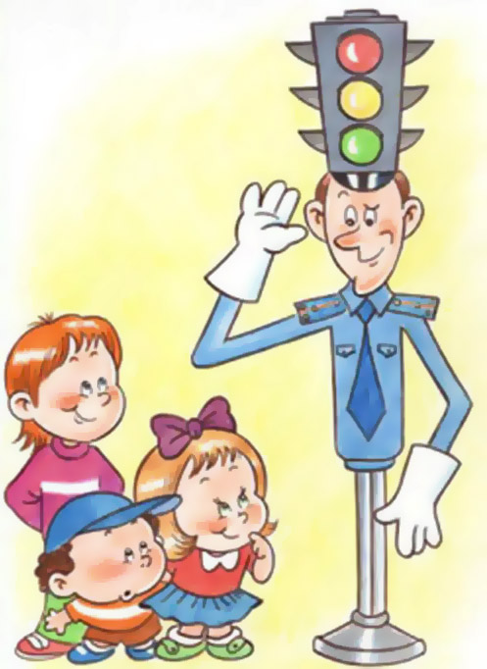

**Совместный план работы**

**МКДОУ «Д/с Победовский»**

**и ГИБДД МО**

**по профилактике дорожно-транспортного травматизма**

**на 2019/ 2020 учебный год**

**Задачи:**

1. Продолжить работу педагогического коллектива совместно со службой ОВД ГИБДД МО «Кизлярский район» по профилактике детского дорожно-траспортного травматизма, ознакомлению детей с правилами дорожного движения.

2. Формировать у детей дошкольного возраста потребности усвоения правил дорожного и пешеходного движения на улице, дороге.

3. Прививать детям практические навыки ориентирования в дорожно - транспортной ситуации, дорожных знаков, сигналах светофора, разметке дороги.

4. Оптимизировать с помощью разнообразных методов и приёмов работу с родителями детей старшего дошкольного возраста для полноценного развития личности ребёнка и закреплению знаний о правилах дорожного движения.

5. Создать условия для формирования социальных навыков и норм поведения на основе совместной деятельности с родителями, инспекторами службы ОВД ГИБДД МО «Кизлярский район» и взаимной помощи.

6. Развивать познавательный интерес, умение детей своевременно и самостоятельно указывать на проблемную ситуацию и делится с окружающими людьми приобретённым опытом.

7. Активизировать работу по пропаганде правил дорожного движения и безопасного образа жизни среди детей, родителей, общественности.

|  |  |  |  |  |
| --- | --- | --- | --- | --- |
| **№** | **Содержание работы** | **Срок исполнения** | | **Ответст-венный** |
| 1 | **Работа с кадрами** | | | |
|  | 1. Ознакомление сотрудников и родителей (законных представителей) ДОУ с совместным планом работы с ГИБДД МВД | август | | Заведующий |
|  | 2. Оказание помощи педагогам в составлении  планов работы по профилактике безопасного дорожного движения на учебный год год. | август | | Заведующий |
|  | 3. Оформление информационного пространства  по безопасности дорожного движения в ДОУ  и группах. | август  ноябрь  февраль  май | | Воспитатели  групп  Сотрудники  ГИБДД |
|  | 4. Консультация « Формы и методы проведения дидактических занятий по формированию у дошкольников навыков и положительных привычек безопасного поведения на улицах города и села»  - рекомендации по оформлению уголков по ПДД,  - об организации работы с родителями по пропаганде ПДД  - месячник по правилам дорожного движения | август  сентябрь | | Заведующий,  Воспитатели  групп |
|  | 5. Создание на территории площадки по ПДД | август | | Педколлектив |
|  | 6. Консультация «Формирование у детей дошкольного возраста сознательного отношения к вопросам безопасности и безопасности окружающих». | май | | Воспитатели  Сотрудники  ГИБДД |
| 2 | **Организационно-педагогические мероприятия** | | | |
|  | 1. Оформление выставки материалов и пособий по ПДД и профилактике ДТТ в группах | в течение  года | | Воспитатели  Сотрудники  ГИБДД |
|  | 2. Выставка детских рисунков по теме: «Дорога и дети» | сентябрь | | Заведующий |
|  | 3.«Азбука пешехода»- познакомить педагогов с инновационной деятельностью по ПДД в работе коллег | октябрь | | Заведующий  Сотрудники  ГИБДД |
|  | 4. Развлечение по правилам дорожного движения«Школа пешеходных наук» (старшая группа) | октябрь | | Воспитатели |
|  | 5. Выступление сотрудника ГИБДД на тему: «Сохранение и укрепление здоровья и обеспечение безопасности жизнедеятельности детей – одна из основных задач дошкольного образовательного учреждения и семьи»  на общем родительском собрании ДОУ | ноябрь | | Сотрудник  ГИБДД |
|  | 6.Разработать методические рекомендации:   * по профилактике детского дорожно-транспортного травматизма; | декабрь | | Старший  воспитатель |
| **3** | **Организация работы с детьми** |  | |  |
|  | Непосредственно образовательная деятельность по ознакомлению дошкольников 3-7 лет с правилами дорожного движения (Программа «Светофор» по изучению ПДД) | Сентябрь-май | |  |  | Воспитатели групп,  Старший воспитатель |
|  | «Островок безопасности» - совместная игровая деятельность (еженедельно) | Сентябрь-май | | Воспитатели групп |
|  | Встречи с сотрудником ДПС | Сентябрь | |  |  | Инспектор ДПС Шенгальц К.А. |
|  | | | Целевые экскурсии к автобусной остановке, проезжей части дороги |  |  |  |
|  | Проведение мероприятий по плану месячника | Сентябрь-октябрь | | Старший воспитатель  Воспитатели  групп  Инспектор ДПС |
|  | Просмотр мультфильмов из серии «Азбука безопасности» | 1 раз в месяц | | воспитатели |
|  | Профилактическая акция «Умелый пешеход» (развлечения, с/р игры, д/игры, моделирование ситуаций, разучивание стихов и т.д.) | Октябрь  Апрель | | Воспитатели групп |
|  |  |  | |  |
|  | Конкурсы детского творчества:  «Дорога глазами детей»  «Красный, жёлтый, зелёный» | Ноябрь  Март | | Воспитатели групп |
|  | Коллективное изготовление коллажа на тему: «Безопасность на дороге» | Январь | | Воспитатели групп |
|  | Тематические недели:  «Внимание дети»  «Безопасность» | Сентябрь-2неделя  Май-3 неделя | | Воспитатели  групп  Инспектор ДПС |
|  | Развлечение на тему: «Путешествие в страну дорожных знаков» | Ноябрь | | Музыкальный руководитель |
|  | Викторина «Наш город и транспорт» (между воспитанниками средней и старшей групп) | Апрель | | Воспитатели груп |
| **4** | **Организация работы с родителями** |  | |  |
|  | Консультации на информационном стенде и папках передвижках в раздевальных комнатах на темы:  «Дорога и дети»  «Игры во дворе»  «Гололёд на дороге!»  «Автомобили, автомобили!»  ( рекомендации по профилактике дорожно-транспортного травматизма в летний период) | Сентябрь  Декабрь  Февраль  Май | | Воспитатели  групп |
|  | Родительские собрания (с приглашением сотрудников ОВД ГИБДД)  Примерные темы:  «Профилактика детского дорожно-транспортного травматизма в ДОУ и семье»  «Безопасность на дороге летом» | Октябрь  Май | | Заведующий  Воспитатели  групп  Инспектор ДПС |
|  | Показ открытых мероприятий | 1раз в полгода | | Воспитатели  групп |
|  | Проведение анкетирования «Грамотный пешеход» | сентябрь | | Воспитатели  групп |
|  | Выставка совместных творческих работ родителей и детей «Я - пешеход!» | март | | Старший воспитатель |
|  | Регулярное обновление информации в «уголках безопасности» в раздевальных комнатах | 1 раз в квартал | | Воспитатели  групп |
|  | Трудовая деятельность родителей по оформление участков детского сада для сюжетно-ролевых игр на дорожную тематику | май | | Воспитатели  групп |